Какие вещи нужны
будущему первокласснику?
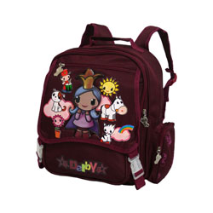
• Конечно, в первую очередь, портфель. Остановите свой выбор на ранцах и рюкзаках из водонепроницаемой, прочной нейлоновой ткани. Даже если ваш школьник прольет на него сок или уронит в лужу, его можно будет протереть или постирать. Безусловно, вы будете выбирать то, что вам понравится, да и по средствам, но обратите внимание на две вещи: ранец должен быть удобным в носке и очень прочным. У удобного ранца широкие регулируемые ручки, которые не сдавливают плечи и легко надеваются. Кроме того, они должны прочно прикрепляться, иначе с первых же дней вам придется ремонтировать ранец. Поэтому не экономьте – первого портфеля должно хватить, минимум, на год учебы.
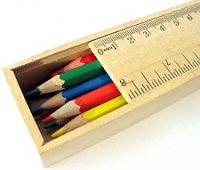
Кроме того, уважаемые родители, учтите вот какую вещь: попадая в незнакомый мир, в школу, для первоклассника портфель – это его личная собственность, вещь, принесенная из родного дома. Поэтому постарайтесь, чтобы, помимо необходимых для школы вещей, у первоклассника в ранце лежало что-то домашнее, родное, например фотография мамы, маленькая игрушка и т.п. Особенно важно это в первое время.
• Не обойтись первокласснику и без пенала. В магазинах продается множество самых разных пеналов, в которых ручки, карандаши и фломастеры вставляются в держатели-резинки. Такой пенал особенно красив, когда полностью заполнен, но если на уроке первоклассник достал хотя бы половину содержимого такого пенала, на укладывание всего имущества обратно у него уйдет минут 5-10. Естественно, что ручки, карандаши, ластики и прочее, будут ссыпаться в портфель, теряться и ломаться. Поэтому очевидно, что для первоклассника достаточно будет небольшого пенала в виде завинчивающейся или плотно закрывающейся коробочки.
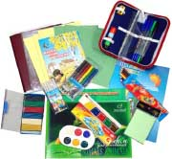
• Ручки первокласснику требуются шариковые. Выбирайте ручки с широким ребристым резиновым кольцом у стержня. Такая ручка не скользит в неумелых детских пальчиках - удерживать и писать ею ребенку будет гораздо удобнее. И еще, младшие школьники очень любят, чтобы всего было много: самые лучшие карандаши – большой набор; самая лучшая ручка – комплект ручек, самый лучший ластик – серия ластиков с однотипными картинками.
Вообще в выборе канцелярских товаров есть две крайности: родители покупают или самое дешевое – мол, все равно все растеряет, сломает, испачкает и пр., и придется менять; или самое дорогое – чтобы у вашего первоклассника все было самое-самое лучшее! Разумнее всего выбрать «золотую» середину! Так, например, дешевые тетрадки делают из плохой газетной бумаги, а яркая белоснежная глянцевая бумага в дорогих тетрадках слепит глаза, особенно при искусственном освещении. Разумнее всего выбрать спокойный матовый тон, а вот обложка пусть будет со спокойным и добрым рисунком. И не забудьте пластиковые обложки для книг и тетрадок!
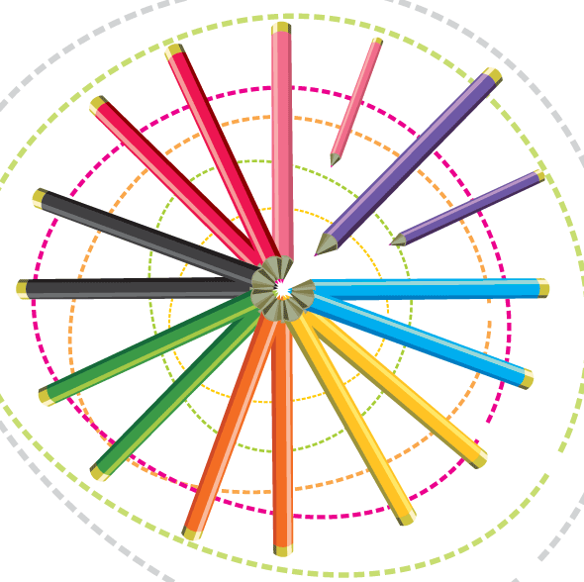
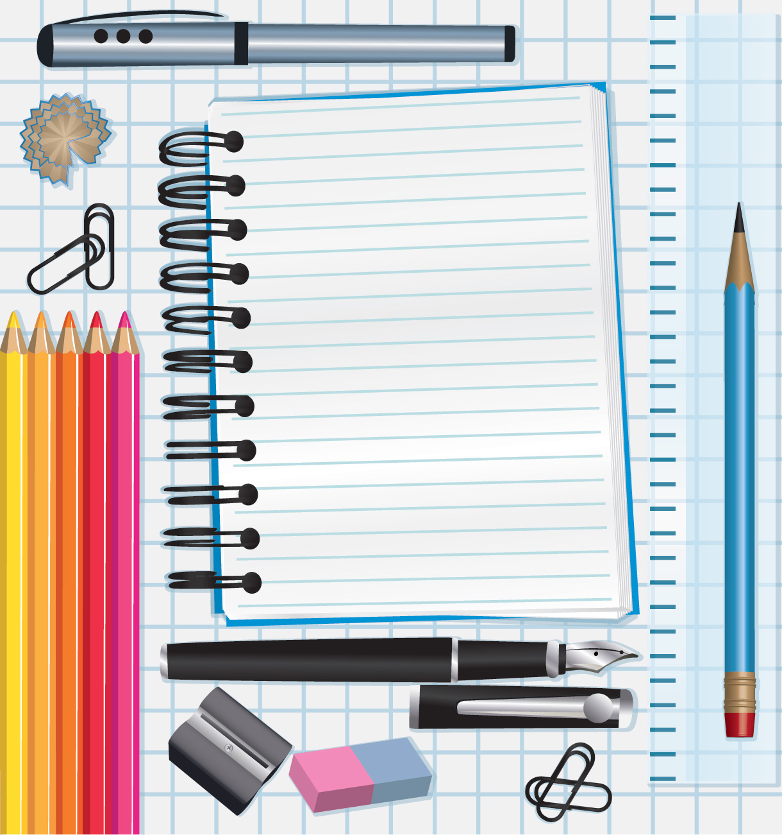

ЧТО КУПИТЬ ПЕРВОКЛАССНИКУ
- Тетради в узкую линейку – 12 листов -10шт
- Тетради в обычную клетку – 12 листов – 10 шт
- Обложки на тетради – 10шт
- Обложки на учебники – 5 шт
- Закладки для книг
- Подставка для книг
- Папка для тетрадей
- Касса букв и цифр
- Папка для уроков труда
Обложки должны быть плотные, без рисунка, прозрачные.
- Счетный материал
- Абак -1шт
- Счетные палочки – 1 набор
- Набор «Учись считать» -1 набор
- Веер цифр
- Веер букв

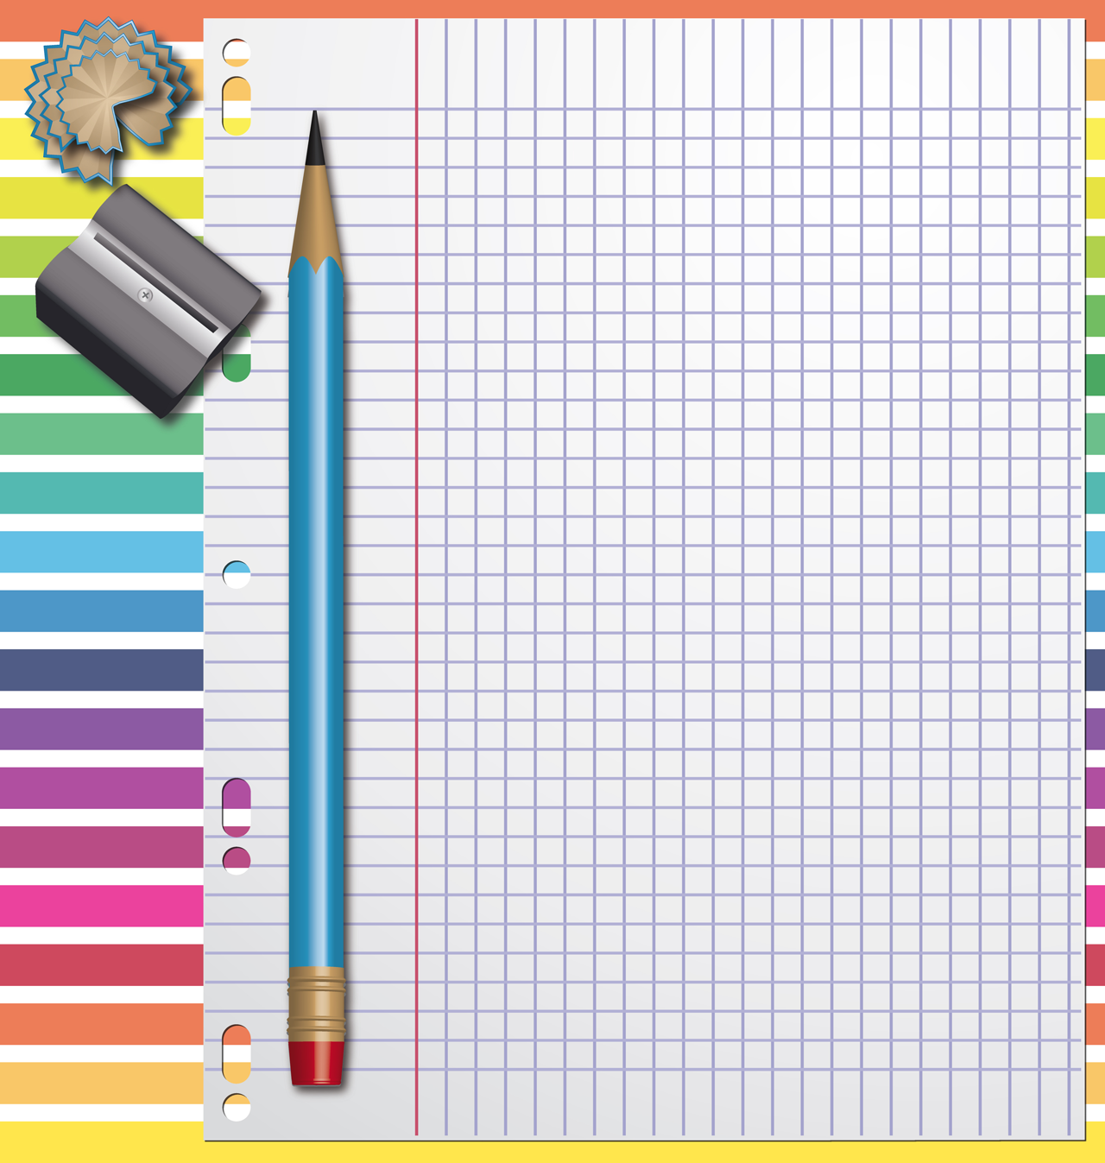
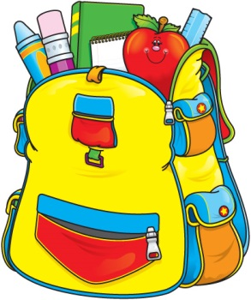

- Линейка до 20 см. – 2шт
- Простые карандаши – 10шт
- Ручки шариковые без пружинок (синие) – 10шт
- Пенал (мягкий) – 1шт
- Ластик (стерка) – 2шт
- Цветные карандаши 12 цветов -1 набор
- Фломастеры 6 цветов – 1 набор
- Акварельные краски (медовые) – 12 цветов
- Альбом для рисования 12-24 листа – 2шт
- Набор кисточек
- Точилка – 1шт
- Клей-карандаш или ПВА – 2шт
- Ножницы с закругленными концами – 1шт
- Цветная бумага (формат А4) – 2 набора
- Картон белый – 1 набор
- Картон цветной – 1 набор
- Конструктор пластмассовый №1 – 1 набор
- Пластилин (большой набор)
- Дощечка (или клеёнка) для уроков труда
- Баночка для воды (пластмассовая)
- Спортивная форма и обувь
- Школьная форма
- Сменная обувь, мешочек для сменной обуви
- Ранец или портфель

